**Instituto Tecnológico Superior de Jerez**

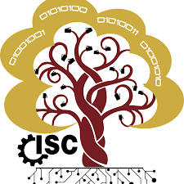

Ingeniería en Sistemas Computacionales

Programación WEB

Semestre 7

Marco Enrique Villegas Ulloa  
14070094  
marco_00987@hotmail.com

Programación WEB

Tema 1

Docente: ISC. Salvador Acevedo

